Đặc Tả Yêu Cầu Phần Mềm

cho

Quản lí nhà hàng Chip Chip

Phiên bản 1.0 được phê chuẩn

Được chuẩn bị bởi nhóm 54

Cao đẳng thực hành FPT Polytechnic

Ngày tạo ra bản đặc tả 07-11-2021

Mục Lục

Mục Lục 0

Theo dõi phiên bản tài liệu 1

DANH SÁCH THÀNH VIÊN 1

GIẢNG VIÊN HƯỚNG DẪN 2

LỜI CẢM ƠN 3

TÓM TẮT NỘI DUNG DỰ ÁN 3

PHẦN 1: GIỚI THIỆU ĐỀ TÀI – HỆ THỐNG 4

1. Lý do chọn đề tài 4

2. Qui ước của tài liệu 4

3. Bảng chú giải thuật ngữ 4

4. Mục tiêu của đề tài 4

5. Phạm vi đề tài 4

6. Tài liệu tham khảo 4

7. Bố cục tài liệu 4

8. Khảo sát, mô tả hiện trạng của hệ thống 4

9. Khởi tạo và lập kế hoạch 5

10. Bối cảnh của sản phẩm 5

11. Các chức năng của sản phẩm 6

*Sử dụng biểu đồ phân cấp chức năng hệ thống* *không dùng mũi tên.*s 6

12. Đặc điểm người sử dụng 6

13. Môi trường vận hành 6

14. Các ràng buộc về thực thi và thiết kế 7

15. Các giả định và phụ thuộc 7

PHẦN 2: DATABASE 7

1.1. Xác định thực thể 7

1.3. Chuẩn hóa 1NF, 2NF, 3NF 7

1.4. ERD 7

PHẦN 3: PHÂN TÍCH VÀ THIẾT KẾ 7

1. Mô hình Use Case 8

2. Mô hình Activity Diagram 8

3. Class Diagram 8

4. Thiết kế giao diện 8

PHẦN 4: CÁC CHỨC NĂNG 8

1. Tính năng số 1 8

2. Tính năng số 2 tương tự nội dung như tính năng 1 (và còn tiếp)……. 9

PHẦN 5: CÁC PHI CHỨC NĂNG 9

1. Yêu cầu về tính sẵn sàng 9

2. Yêu cầu về an toàn 9

3. Yêu cầu về bảo mật 9

4. Các đặc điểm chất lượng phần mềm 9

5. Các quy tắc nghiệp vụ 9

PHẦN 6: KIỂM THỬ 9

PHẦN 7: TỔNG KẾT 10

1. Thời gian phát triển dự án 10

2. Mức độ hoàn thành dự án 10

3. Những khó khăn rủi ro gặp phải và vách giải quyết 10

4. Những bài học rút ra sau khi làm dự án 10

5. Kế hoạch phát triển trong tương lai 10

PHẦN 8: YÊU CẦU KHÁC 10

Phụ lục A: Kế hoạch trong tương lai 10

Phụ lục B: 10

Phụ lục C: 10

# Theo dõi phiên bản tài liệu

|  |  |  |  |
| --- | --- | --- | --- |
| **Tên** | **Ngày** | **Lý do thay đổi** | **Phiên bản** |
| Phần mềm Quản Lý nhà hàng  Chip Chip | 07/11/2021 | Không thay đổi | 1.0 |
|  |  |  |

# DANH SÁCH THÀNH VIÊN

|  |  |  |  |  |  |
| --- | --- | --- | --- | --- | --- |
| STT | Họ & Tên | Mã Sinh Viên | Ngành học | Số Điện Thoại | Email |
| 1 | Đinh Phương Chi | PH16825 | UDPM | 0369176431 | Chidpph16825@fpt.edu.vn |
| 2 | Nguyễn Minh Hùng Vũ | PH16830 | UDPM |  | Vunmhph16830@fpt.edu.vn |
| 3 | Đỗ Anh Vũ |  |  |  |  |
| 4 |  |  |  |  |  |
| 5 |  |  |  |  |  |

# GIẢNG VIÊN HƯỚNG DẪN

**Họ và tên:** Thầy Nguyễn Anh Dũng  
**Cơ quan công tác:** Trường CĐ FPT Polytechnic.  
**Điện thoại:** **Email:** dungna29@fpt.edu.vn  
**Ý kiến nhận xét, đánh giá của cán bộ hướng dẫn:**

………………………………………………………………………………………….

………………………………………………………………………………………….

………………………………………………………………………………………….

………………………………………………………………………………………….

………………………………………………………………………………………….

………………………………………………………………………………………….

………………………………………………………………………………………….

………………………………………………………………………………………….

………………………………………………………………………………………….

………………………………………………………………………………………….

………………………………………………………………………………………….

………………………………………………………………………………………….

………………………………………………………………………………………….

|  |  |
| --- | --- |
| **Giao viên hướng dẫn**  *(Ký và ghi rõ họ tên)* | **Xác nhận của Bộ Môn**  (Ký và ghi rõ họ tên) |
|  |  |

# 

# LỜI CẢM ƠN

Để hoàn thành tốt đề tài này chúng em xin cảm ơn tới quý thầy cô trường CĐ FPT Polytechnich đã tạo điều kiện cho chúng em nghiên cứu và hoàn thành đề tài. Tiếp đến, chúng em xin chân trọng cảm ơn giáo viên bộ môn Phân tích và thiết kế hệ thống thông tin thầy Nguyễn Anh Dũng đã tận tình giúp đỡ, chỉ bảo hướng dẫn chúng em trong suốt quá trình thực hiện đề tài. Vì thời gian và năng lực còn có hạn chế nên không thể tránh khỏi những sai sót trong khi thực hiện đề tài nghiên cứu của mình. Rất mong được sự góp ý bổ sung của thầy để đề tài của chúng em ngày càng hoàn thiện hơn. Em xin chân thành cảm ơn!!!

# TÓM TẮT NỘI DUNG DỰ ÁN

Hiện nay, không khó để tìm kiếm được một quán ăn hay nhà hàng. Ngoài nhu cầu ăn uống hay thưởng thức các món ăn mới thì đó cũng là nơi tụ tập để trò chuyện với gia đình, bạn bè hay để bàn các công việc. Để đáp ứng các nhu cầu đó, các nhà hàng mọc lên vô số, đủ thể loại, đủ loại hình thức thu hút khách hàng. Với lượng khách hàng lớn thì cũng đi kèm nhiều vấn đề lớn đặt ra như: Làm thế nào để quản lí được lượng khách hàng, thức ăn trên từng bàn? Làm thế nào để quản lí được thực đơn, hoá đơn, nhân viên một cách nhanh chóng, chính xác? Phần mềm quản lí nhà hàng ra đời nhằm giải quyết các vấn đề đó và giúp người dùng giảm bới thời gian và chi phí.

# GIỚI THIỆU ĐỀ TÀI – HỆ THỐNG

## Lý do chọn đề tài

Xã hội phát triển dẫn đến nhu cầu của con người ngày càng tăng. Các loại hình kinh doanh về phục vụ nói chung và nhà hàng nói riêng, đều rất khó khăn trong việc quản lí. Hiện nay, việc quản lí của đa số các nhà hàng vẫn còn thủ công bằng cách ghi chép bằng tay, sự chênh lệch khi tinh toán lớn, tốn nhiều thời gian,…

Nhận thấy bất lợi mà chủ nhà hàng gặp phải, nhóm bọn em quyết định xây dựng phần mềm “Quản lý nhà hàng” để giải quyết những vấn đề mà cửa hàng gặp phải và giúp họ có thể tiết kiệm thời gian, tiền bạc và dễ dàng quản lí nhà hàng của mình.

Phần mềm quản lí nhà hàng giúp kiểm tra các bàn cũng như hoá đơn trên từng bàn một cách chính xác, nhanh chóng và các món có trong nhà hàng.

## Qui ước của tài liệu

|  |  |
| --- | --- |
| QUY ƯỚC CHO TIÊU ĐỀ | |
| Font | Times New Roman |
| Kiểu chữ | Chữ in đậm |
| Size | 18 |

|  |  |  |
| --- | --- | --- |
| QUY ƯỚC CHO NỘI DUNG | | |
| Font | Times New Roman | |
| Kiểu chữ | Chữ thường | |
| Khoảng cách giữa các dòng | 1.5 | |
| Cỡ chữ | Ý lớn | 14 |
| Nội dung | 12 |

## Bảng chú giải thuật ngữ

|  |  |  |
| --- | --- | --- |
| STT | Thuật ngữ | Giải thích |
| 1 | **STT** | Số thứ tự. |
| 2 | **UDPM** | Ứng dụng phần mềm. |
| 3 | **CSDL** | Một tập hợp các dữ liệu có tổ chức, thường được lưu trữ và truy cập điện tử từ hệ thống máy tính. |
| 4 | **ERD(Entity Relationship Diagram)** | Là một sơ đồ , thể hiện các thực thể có trong database và mối quan hệ giữa chúng với nhau. |
| 5 | **Mô hình use case** | Mô tả sự tương tác đặc trưng giữa người dùng bên ngoài(actor) và hệ thống. |
| 6 | **Mô hình Activity Diagram** | Là bản vẽ tập trung vào mô tả các hoạt động , lường xử lý bên trong hệ thống. |
| 7 |  |  |

## Mục tiêu của đề tài

Mục tiêu chính của phần mềm là giải quyết sự chậm trễ và sai sót trong việc phục vụ và yêu cầu của khách hàng hiện nay như: gộp bàn, thêm bàn, đặt nhiều bàn để tổ chức sự kiện.

Ngoài ra phần mềm còn đem lại nhiều giá trị như:

**• Nhanh chóng và hiệu quả:** hầu hết các công việc đều diễn ra trên máy tính, với các đơn vị thao tác. Mọi yêu cầu của khách hàng đều sẽ thực hiện một cách nhanh chóng, không mất nhiều thời gian chờ đợi như trước đây.

**• Chính xác và đầy đủ:** các yêu cầu của khách hàng được đáp ứng một cách đầy đủ và chính xác, không có sự sai lệch như khi áp dụng công việc quản lý bằng giấy tờ một cách thủ công như trước kia.

**• Dễ dàng quản lý:** Người làm công việc quản lý có thể tra cứu tất cả các thông tin trong kho dữ liệu một cách nhanh chóng và kết quả trả về hoàn toàn chính xác và hết sức nhanh chóng

## Phạm vi đề tài

Phần mềm quản lí nhà hàng là phần mềm quản lí ở mức vừa và nhỏ với số lượng món ăn không quá lớn. Với mục tiêu như trên thì nhóm chúng em sẽ phát triển phần mềm gồm các chức năng sau:

**• Quản Lý nhân viên**

**• Quản Lý thực đơn**

**• Quản Lý bàn**

**• Quản Lý hoá đơn**

## Bố cục tài liệu

**Phần 1: GIỚI THIỆU ĐỀ TÀI HỆ THỐNG -** Trang bìa dự án, thành viên nhóm dự án, mục lục, theo dõi phiên bản dự án, nhận xét của giảng viên hướng dẫn, lời cảm ơn, tóm tắt nội dung dự án.

**Phần 2: DATABASE -** Thiết kế cơ sở dữ liệu (database). Xác định thực thể, các mô hình sơ đồ của cơ sở dữ liệu như ER, ERD và chuẩn hóa CSDL.

**Phần 3: PHÂN TÍCH VÀ THIẾT KẾ -** Phân tích các yêu cầu nghiệp vụ và thiết kế giao diện phần mềm.

**Phần 4: CÁC CHỨC NĂNG -** Mô tả các chức năng có trong hệ thống.

**Phần 5: CÁC PHI CHỨC NĂNG** - Chỉ ra những quy định về tính chất và ràng buộc cho hệ thống.

**Phần 6: KIỂM THỬ -** Kiểm thử phần mềm.

**Phần 7: TỔNG KẾT -** Khái quát toàn bộ dự án để có sự đánh giá và rút ra những kết luận chung.

**Phần 8: CÁC YÊU CẦU KHÁC -** Các yêu cầu khác và dự định trong tương lai.

## Khảo sát, mô tả hiện trạng của hệ thống

Để cho phần mềm được sát với những yêu cầu và thực tế của nhà hàng chúng em đã thực hiện việc khảo sát:

|  |  |  |  |  |
| --- | --- | --- | --- | --- |
| KẾ HOẠCH KHẢO SÁT | | | | |
| Nội dung | Thành viên | Từ ngày | Đến ngày | Cách thức |
| Khảo sát các nhà hàng | Chi | 07/11/2021 | 9/11/2021 | Gửi biểu mẫu hỏi online. |
| Khảo sát thực tế nhà hàng | Chi | 07/11/2021 | 9/11/2021 | Khảo sát hiện trạng, trực tiếp nhà hàng. |
| Khảo sát các chức năng của 2 app quản lí nhà hàng | Chi | 07/11/2021 | 9/11/2021 | Khảo sát chức năng hai app Vivuvu Restaurant và Tây Âu Food. |

* 1. 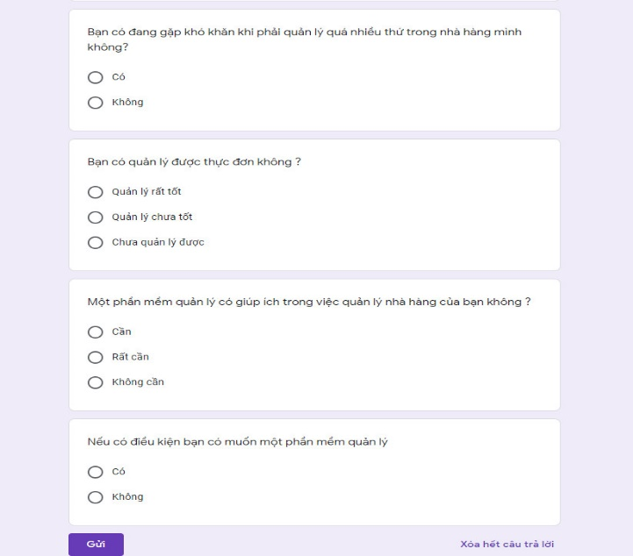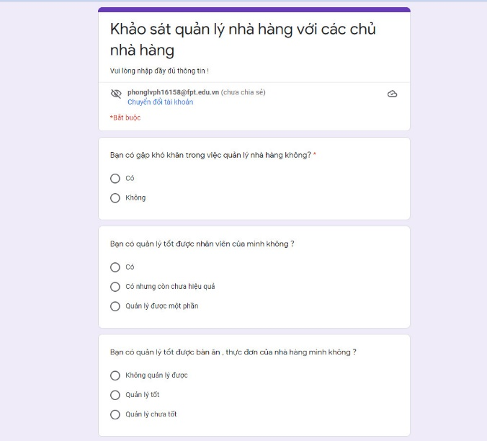**Khảo sát dạng biểu mẫu hỏi**

**Kết quả**: Thực trạng của nhà hàng

➢ Gặp vấn đề về sắp xếp bàn ăn.

➢ Có vấn đề trong việc quản lý nhân viên.

➢ Thống kê thực đơn vẫn còn nhầm lẫn .

➢ Quản lý nhà hàng thủ công không dùng phần mềm nên vẫn gặp rất nhiều khó khăn.

* 1. **Khảo sát thực tế nhà hàng**

Thực hiện khảo sát thực tế tại nhà hàng có địa chỉ tại: 39 Hồ Tùng Mậu, phường Mai Dịch, quận Cầu Giấy:

|  |  |
| --- | --- |
| **Câu hỏi** | **Trả lời** |
| **Câu hỏi 1:** Nhà hàng quản lí được các món ăn và số lượng món ăn trên các bàn như thế nào? | **Trả lời:** Nhà hàng thường ghi ra giấy để lưu lại và kiểm tra. |
| **Câu hỏi 2:** Để kiểm tra doanh số bán được mỗi ngày, mỗi tuần, mỗi tháng thì có mất nhiều thời gian không? | **Trả lời:** Cũng không gặp khó khăn gì nhưng tốn thời gian hơi lâu. Phải dùng máy tính cá nhân để tổng kết. |
| **Câu hỏi 3:** Thu chi trong nhà hàng được kiểm soát như thế nào? | **Trả lời:** Việc thu chi được kiểm soát theo các phiếu hóa đơn sau khi khách hàng mua. lưu lại. |
| Câu hỏi 4: Báo cáo doanh số bán sách theo ngày, tháng, quý, năm có được kiểm soát chặt chẽ không? | Trả lời: Có, vì doanh số bán sách được thống kê từng ngày, và tổng hợp hàng tuần, hàng tháng,... |
| **Câu hỏi 5:** Nhà hàng có thể cho biết quy trình hoạt động của nhân viên mỗi khi có khách không? | **Trả lời:** Khi khách vào nhà hàng sẽ được nhân viên phục vụ gửi Menu để khách lựa chọn món và viết vào tờ phiếu yêu cầu, rồi nhân viên phục vụ sẽ gửi phiếu yêu cầu này cho nhân viên pha chế. Bộ phận này sẽ pha chế thức uống cho khách rồi nhân viên phục vụ sẽ mang ra cho khách-khi đó phiếu yêu cầu đông thời cũng là hóa đơn thanh toán sẽ được chuyển ngược lại cho bên kế toán. Bộ phận kế toán sẽ viết vào sổ tay và lưu sổ theo dõi hằng ngày. |
| **Câu hỏi 6:** Nhà hàng có gặp phải những khó khăn gì khi phải thực hiện các công việc trên bằng tay hay không? | **Trả lời:** Có, nó rất tốn thời gian. Các việc lập hoá đơn, lập báo cáo,… đều thực hiện bằng tay nên dễ sai sót. |

Qua phần khảo sát trên nhóm chúng em thấy nhà hàng vẫn còn hình thức bán thủ công. Vẫn gặp các vấn đề về thống kê và chưa tối ưu hóa được về thời gian. Các thống kê của nhà hàng vẫn còn là hình thức ghi chép thủ công và rất dễ gây ra nhầm lẫn và sai xót.

* 1. **Khảo sát chức năng hai app quản lí nhà hàng**

Nhóm đã tìm ra hai app quản lí nhà hàng hiện nay để đánh giá chức năng và đưa ra các chức năng sẽ làm cho sản phẩm:

**Đây là hình ảnh của app Vivuvu Restaurant:**

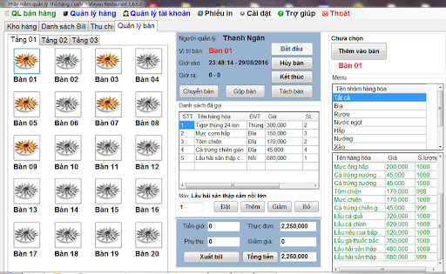

**Đây là hình ảnh app Tây Âu Food:**

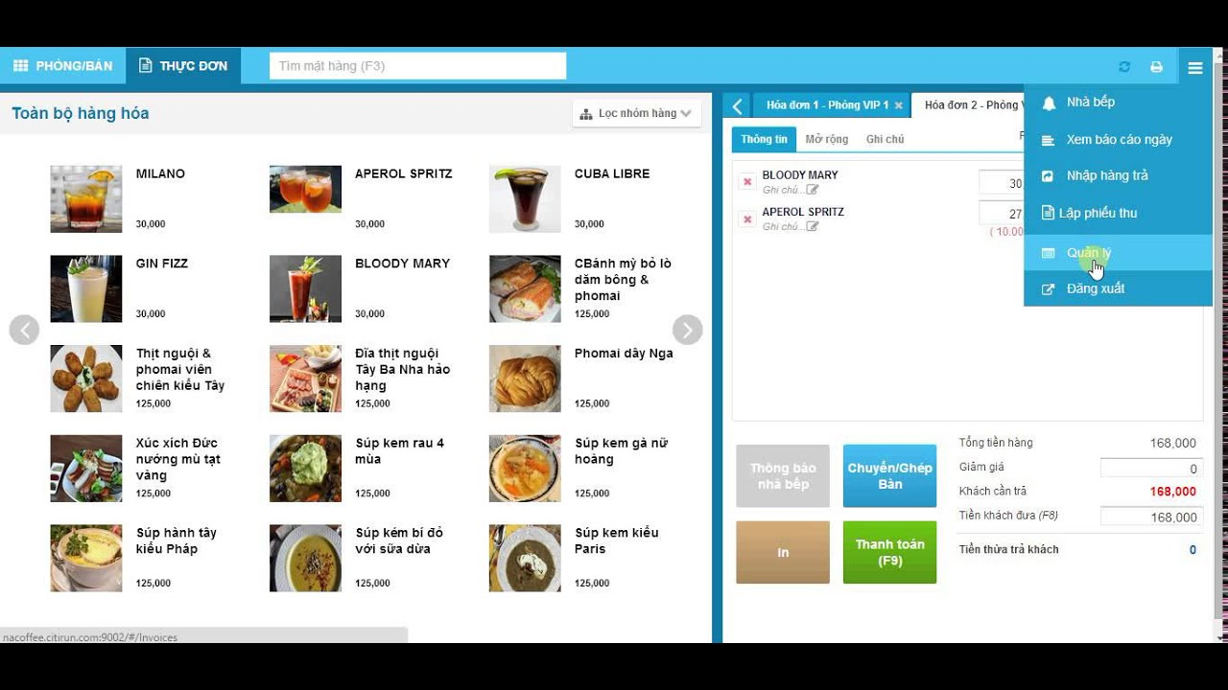

|  |  |  |  |
| --- | --- | --- | --- |
| So sánh hai phần mềm quản lí quán nhà hàng Vivuvu Restaurant và Tây Âu Food | | | |
| **STT** | **Chức năng** | **Cách thức** | |
| **Vivuvu Restaurant** | **Tây Âu Food** |
| 1 | Đăng nhập | Dùng id và mật khẩu chủ quán cấp | Dùng một email cá nhân để lập tài khoản đăng nhập. |
| 2 | Thoát hệ thống | Có thể chọn chức năng thoát hệ thống ở trang chủ , hoặc đăng xuất tài khoản sẽ hiện ra phần đăng nhập ở đó cũng có chỗ đóng hệ thống. | Nhấn đăng xuất để thoát hệ thống |
| 3 | Quản Lí Nhân Viên | Sẽ yêu cầu bắt buộc các thông tin: họ tên,năm sinh, giới tính , số điện thoại liên hệ.Khi có nhân viên mới có điền thông tin vào rồi ấn nút “Thêm”, nếu sai có thể sửa lại, và khi nhân viên nghỉ việc có thể xóa hoặc ẩn thông tin đó đi . Trong phần quản lí nhân viên cũng có chức năng tìm kiếm nhân viên để dễ dàng quản lí hơn. | Sẽ yêu cầu bắt buộc các thông tin: họ tên,năm sinh, giới tính , số điện thoại liên hệ.Khi có nhân viên mới có điền thông tin vào rồi ấn nút “Thêm”, nếu sai có thể sửa lại, và khi nhân viên nghỉ việc có thể xóa hoặc ẩn thông tin đó đi . Trong phần quản lí nhân viên cũng có chức năng tìm kiếm nhân viên để dễ dàng quản lí hơn. |
| 4 | Quản Lí Bàn | Mỗi khi có khách đến quán , nhân viên phục vụ sẽ hỏi khách đi mấy người và tìm kiếm bàn phù hợp với số lượng khách đến quán, hệ thống sẽ đưa ra gợi ý những bàn còn trống trong quán cho nhân viên. | Mỗi khi có khách đến quán , nhân viên phục vụ sẽ hỏi khách đi mấy người và tìm kiếm bàn phù hợp với số lượng khách đến quán, hệ thống sẽ đưa ra gợi ý những bàn còn trống trong quán cho nhân viên. |
| 5 | Quản lí món ăn | Sẽ có những thông tin vê tên món, hình ảnh, đơn giá… Cũng có những chức năng thêm, sửa,xóa ,tìm kiếm hàng hóa | Sẽ có những thông tin vê tên món, hình ảnh, đơn giá… Cũng có những chức năng thêm, sửa,xóa ,tìm kiếm hàng hóa |
| 6 | Quản Lí Hóa Đơn | Gồm các thông tin sau Số bàn, Tên nhân viên phục vụ , Ngày lập hóa đơn, tổng tiền,Giảm giá(nếu có),Chi phí khác(nếu có),Tên khách hàng Cũng có những chức năng thêm, sửa,xóa ,tìm kiếm hóa đơn. | Gồm các thông tin sau Số bàn, Tên nhân viên phục vụ , Ngày lập hóa đơn, tổng tiền,Giảm giá(nếu có),Chi phí khác(nếu có),Tên khách hàng Cũng có những chức năng hem, sửa,xóa ,tìm kiếm hóa đơn. |

Dựa vào khảo sát hai app trên nhóm em đã xác định được các chức năng của hệ thống như sau:

|  |  |  |
| --- | --- | --- |
| **STT** | **Chức năng** | **Cách thức** |
| 1 | Đăng nhập | Dùng một email cá nhân để lập tài khoản đăng nhập. |
| 2 | Thoát hệ thống | Nhấn đăng xuất để thoát hệ thống |
| 3 | Quản Lí Nhân Viên | Sẽ yêu cầu bắt buộc các thông tin: họ tên,năm sinh, giới tính , số điện thoại liên hệ.Khi có nhân viên mới có điền thông tin vào rồi ấn nút “Thêm”, nếu sai có thể sửa lại, và khi nhân viên nghỉ việc có thể xóa hoặc ẩn thông tin đó đi . Trong phần quản lí nhân viên cũng có chức năng tìm kiếm nhân viên để dễ dàng quản lí hơn. |
| 4 | Quản Lí Bàn | Mỗi khi có khách đến quán, nhân viên phục vụ sẽ hỏi khách đi mấy người và tìm kiếm bàn phù hợp với số lượng khách đến quán, hệ thống sẽ đưa ra gợi ý những bàn còn trống trong quán cho nhân viên. |
| 5 | Quản lí món ăn | Sẽ có những thông tin vê tên món, hình ảnh, đơn giá… Cũng có những chức năng thêm, sửa,xóa ,tìm kiếm hàng hóa |
| 6 | Quản Lí Hóa Đơn | Gồm các thông tin sau Số bàn, Tên nhân viên phục vụ, Ngày lập hóa đơn, tổng tiền,Giảm giá(nếu có),Chi phí khác(nếu có),Tên khách hàng Cũng có những chức năng thêm, sửa,xóa ,tìm kiếm hóa đơn. |

* 1. **Kết luận**

Dựa vào khảo sát nhóm em đã xây dựng được phạm vi của hệ thống quản lí nhà hàng như sau:

|  |  |  |
| --- | --- | --- |
| 1 | Các chức năng | • Chức năng quản lý nhân viên  • Chức năng quản lý món ăn  • Chức năng quản lý bàn  • Chức năng quản lý hoá đơn |
| 2 | Các thực thể | Nhân viên, bàn, khu vực, hoá đơn, món. |
| 3 | Người dùng | Chủ quán và nhân viên. |
| 4 | Nghiệp vụ | • Gọi món: Khi có khách bước vào nhân viên sẽ mở cửa cho khách hỏi khách số lượng người đi cùng để có thể sắp xếp chỗ ngồi hợp lí nhất. Sau khi đưa khách đến chỗ ngồi nhân viên phục vụ đưa menu cho khách để khách chọn, sau khi đã ghi hết các món gọi nhân viên phục vụ sẽ chuyển xuống cho nhân viên pha chế khi pha chế xong nhân viên phục vụ sẽ mang ra cho khách  • Đổi món: Chỉ cho khách đổi món khi chưa phục vụ  • Thanh toán tính tiền: Khi khách yêu cầu thanh toán nhân viên lập hóa đơn giựa vào bảng gọi món nhân viên đưa hóa đơn cho khách và thu tiền  • Quản lí thông tin nhân viên: Giúp ta biết được số nhân viên trong quán, lí lịch nhân viên, lương cơ bản của nhân viên  • Quản lí món: Giúp ta biết được số sản phẩm còn lại trong nhà hàng, giá món ... |

## Khởi tạo và lập kế hoạch

* 1. **Khởi tạo dự án**
     1. **Các hoạt động**

*Đội ngũ ban đầu hệ thống:*

*Quan hệ và làm việc với khách hàng:*

*Xây dựng các nguyên tắc quản lý trong dự án:*

*Liệt kê kế hoạch đối với toàn bộ dự án như thời gian bắt đầu và các giai đoạn dự kiến hoàn thiện.*

* + 1. **Xác định Đối tượng sử dụng hệ thống**

*Liệt kê tất cả các đối tượng sẽ dụng hệ thống này, chẳng hạn khách hàng, nhân viên, giám đốc, các bộ phận.*

* + 1. **Phương pháp phát triển phần mềm**

*Dự án sẽ được phát triển dựa trên phương pháp gì và vì sao các em chọn phương pháp đó để phát triển dự án. Trình bầy ngắn gọn không lôi quá nhiều các định nghĩa.*

* + 1. **Đánh giá tính khả thi của dự án**

*Dựa vào các vấn đề triển khai, tiết kiệm sức người, dễ quản lý hơn sổ sách thủ công…. Đưa ra chứng mình được dự án này khả thi và thực tế có thể triển khai được.*

## Bối cảnh của sản phẩm

*Trong thời đại tri thức ngày nay, việc nâng cao chất lượng giáo dục là nhiệm vụ quan trọng và hàng đầu của nước ta. Song song với việc đào tạo, việc quản lý cũng không kém phần quan trọng đặc biệt là việc quản lý sách trong các thư viện. Hằng ngày một số lượng lớn sách trong các thư viện được sử dụng. Việc quản lý sách vốn đã rất khó khăn, mặt khác do nhu cầu đọc của chúng ta ngày càng tăng nên việc quản lý sách trong các thư viện càng khó khăn hơn.*

*Nắm được yêu cầu đó, nhóm chúng tôi đã tạo ra một phần mềm quản lý thư viện để góp phần tăng hiệu suất công việc, tiết kiệm thời gian và hỗ trợ việc lưu trữ dữ liệu sách, giúp độc giả thuận lợi khi tìm kiếm tài liệu.*

*(Trên đây là ví dụ)*

## Các chức năng của sản phẩm

## *Sử dụng biểu đồ phân cấp chức năng hệ thống* *không dùng mũi tên.*

## Đặc điểm người sử dụng

*Liệt kê chi tiết và giải thích các nhiệm vụ của người sử dụng hệ thống này như dưới đây.*

Nhận dạng các nhóm người sử dụng sản phẩm ta có đặc trưng của từng nhóm người sử dụng như sau:

**Giám đốc thư viện:** Quản lý toàn bộ hệ thống hoạt động của thư viện.

**Thủ thư:** Có trách nhiệm cập nhập hàng ngày sách báo và cập nhập độc giả. Huỷ bỏ các độc giả đã đến thời điểm hết hạn ra khỏi danh mục. Sắp xếp sách theo thứ tự nhất định của từng khu vực kệ sách để dễ tìm kiếm sách khi có yêu cầu mượn. Ngoài ra còn lập thông báo thống kê số sách mượn, số độc giả và sách hỏng từ đó xác định các sách và chủ đề mà được độc giả mượn nhiều nhất để có kế hoạch bổ sung sách.

**Bộ phận phục vụ độc giả:** cung cấp thẻ thư viện, thẻ muợn trả sách, kiểm tra độc giả, xoá bỏ các độc giả đã quá hạn mượn sách. Việc cho mượn sách này theo 2 hình thức:

- Mượn đọc tại chỗ ở phòng đọc

- Mượn mang về nhà để tham khảo (mượn giáo trình theo học kỳ)

## Môi trường vận hành

*Yêu cầu hệ thống tối thiểu và khuyến nghị như ví dụ dưới đây.*

**Ngôn ngữ lập trình:** Hệ thống được xây dựng trên nền window form với ngôn ngữ C#. Cơ sở dữ liệu của hệ thống sử dụng CSDL Microsoft SQL Server 2005.

**Yêu cầu phần cứng:**

+ CPU: P.IV trở lên.

+ RAM: ít nhất 512 MB.

+ Đĩa cứng (ổ C: ): Tối thiểu trống 1Gb.

+ Hệ điều hành: Windows, thấp nhất là Service Pack 2

## Các ràng buộc về thực thi và thiết kế

Ngôn ngữ lập trình: C#

- Cơ sở dữ liệu: CSDL Microsoft SQL Server 2005

- Ràng buộc thực tế :

+ Giao diện đơn giản, thân thiện với người sử dụng.

+ Kích thước của CSDL đủ lớn để lưu trữ thong tin khi sử dụng.

+ Bàn giao sản phẩm đúng thời gian và địa điểm thích hợp.

+ Phần mềm chạy trên nền Windown.

## Các giả định và phụ thuộc

- Máy tính bắt buộc phải kết nối mạng Lan cục bộ.

- Phần mềm hổ trợ sao lưu hệ thống theo thời gian định sẵn.

- Có thể tính hợp và sử dụng các nguồn dữ liệu khác.

# DATABASE

## Xác định thực thể

* 1. **Entities Relationship Model**

## Chuẩn hóa 1NF, 2NF, 3NF

## ERD

*Nếu muốn tốt triển khai các sơ đồ ER và ERD chỉ cần chụp ảnh tổng quan. Đối với ERD vẽ kẻ bảng diễn giải tất các bảng bao gồm tên thuộc tính, kiểu dữ liệu….*

# PHÂN TÍCH VÀ THIẾT KẾ

## Mô hình Use Case

* 1. **Ký hiệu**
  2. 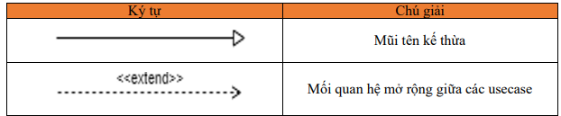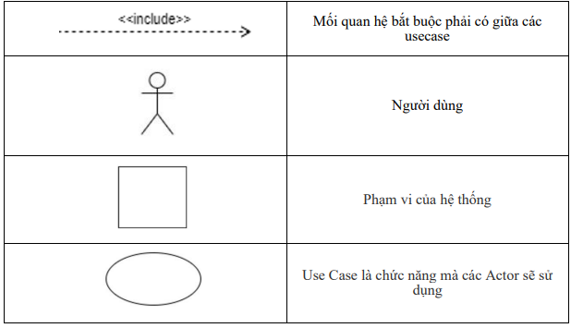

## Mô hình Activity Diagram

* 1. **ký hiệu**

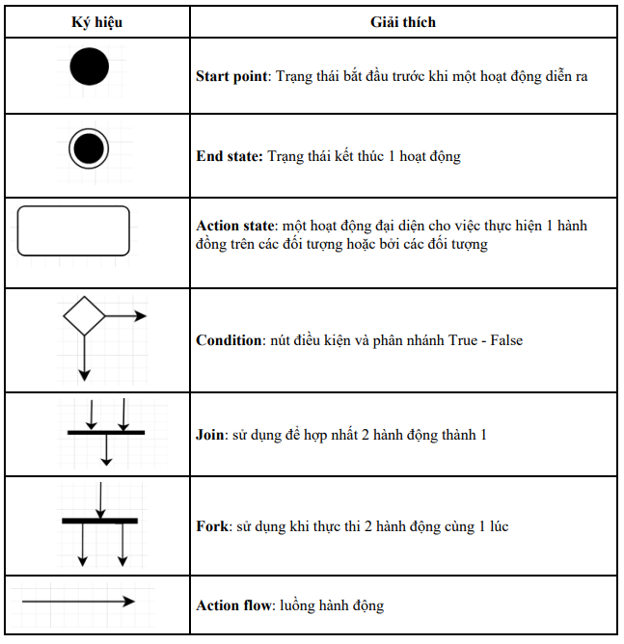

* 1. Sơ đồ

## Class Diagram

## Thiết kế giao diện

*Lưu ý: Tại phần thiết kế giao diện cần phải làm chặt các vấn đề sau. Đã là mockup có nghĩa có thể không nhất thiết phải là mầu sắc. Các bạn cần diễn giải được bố cục trong thiết kế để không bị hỏi những vấn đề như sau: Nút đó rộng bao nhiêu cao bao nhiêu mầu sắc thế nào, font chữ của Label như nào…… Lời khuyên đó là nên đưa ra bộ quy tắc trung trong thiết kế trên toàn hệ thống và đến những phần đặc thù riêng thì mình sẽ diễn giải riêng từ phần vừa tiết kiệm thời gian và tiết kiệm công sức làm.*

# CÁC CHỨC NĂNG

*Liệt kê các chức năng có trong hệ thống xem chức năng đó có tác dụng gì và tác nhân nào sẽ sử dụng chức năng đó. Không nên viết quá dài và quá ngắn. Nói đủ nghĩa đề người đọc có thể hiểu được.*

## Tính năng số 1

* + 1. Mô tả chi tiết:
    2. Tác nhân:

## Tính năng số 2 tương tự nội dung như tính năng 1 (và còn tiếp)…….

# CÁC PHI CHỨC NĂNG

## Yêu cầu về tính sẵn sàng

## Yêu cầu về an toàn

## Yêu cầu về bảo mật

## Các đặc điểm chất lượng phần mềm

## Các quy tắc nghiệp vụ

*Liệt kê các phi chức năng mà dự án được yêu cầu hoặc dự kiến sẽ đạt được. Phần này bắt buộc phải có ít nhất một vài phi chức năng.*

# KIỂM THỬ

*Liệt kệ được kế hoạch kiểm thử của dự án có thể viết ở dạng vắt tắt. Không nhất thiết phải dài như 1 Test Plan.*

*+ Những ai sẽ thực hiện kiểm thử*

*+Phân công công việc và lên kế hoạc trong kiểm thử*

*+ Các mục tiêu kêt quả mong muốn trong kiểm thử*

*+ Dự kiến tính toán sẽ kiểm thử trên những chức năng nào bao nhiêu TC dự kiến.*

*+ Quy trình trong kiểm thử khi phát hiện bug sẽ báo cáo ai.*

# TỔNG KẾT

## Thời gian phát triển dự án

## Mức độ hoàn thành dự án

## Những khó khăn rủi ro gặp phải và vách giải quyết

## Những bài học rút ra sau khi làm dự án

## Kế hoạch phát triển trong tương lai

# YÊU CẦU KHÁC

Phụ lục A: Kế hoạch trong tương lai

Phụ lục B:

Phụ lục C: